建筑通风分析报告书

- 基本信息
工程名称 | 吉林省建筑科学研究设计院科研检测中试基地2＃楼
工程地点 | 吉林-长春
采用软件 |  | 建筑通风VENT2022
软件版本 |  | 20210808(SP1)
研发单位 |  | 北京绿建软件股份有限公司

- 标准依据
- 《绿色建筑评价标准》GB/T 50378-2019；
- 《绿色建筑评价技术细则》《绿色建筑评价标准》GB/T 50378—2006；
- 《采暖通风与空气调节设计规范》GB 50019-2003；
- 《室内空气质量标准》GB/T 18883-2002；
- 《建筑结构荷载规范》GB 50009—2001；
- 《建GB/T18883-2002《室内空气质量标准》；
- 《公共场所空气中甲醛测定方法》GB/T18204.26-2000；
- 《建筑通风效果测试与评价标准》JGJ/T 309—2013；
- 《室内空气质量标准》GB / T18883；
- 《中国建筑热环境分析专用气象数据集》
- 室外通风
- 规范的评价要求
根据室外风环境评价依据为《绿色建筑评价标准》GB/T50378-2019 中有关室外风环境的条目要求：
场地内风环境有利于空外行走、活动舒适和建筑的白然通风。评分规则如下:
（1）冬季典型风速和风向条件下，建筑物周田人行区距地高 1.5m 处风速低于 5m/s，户外休息区儿童娱乐区风速小于 2m/s,且室外风速放大系数小于2，得3分:除迎风第一排建筑外，建筑迎风面与背风面表面风乐差不超过 5Pa，得2分。
（2）过渡季、夏季典型风速和风向条件下，场地内人活动区不出现涡旋或无风区，得3分:50%以上可开启外窗室内外表面的风压差大于 0.5Pa，得2分。
- 冬季整个计算区域风速结果
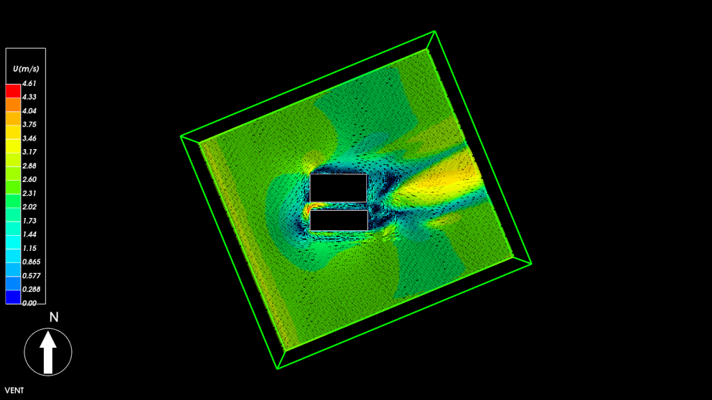
图 10 冬季工况1.5m平面高度处风速矢量示意图
- 冬季工况判断汇总表
指标限值 |  | 实际计算值 | 规范限值
人行区最大风速（m/s） |  | 4.61 | <5.0
风速放大系数 |  | 1.67 | <2.0
建筑迎背风面平均风压压差的最大值（Pa） |  | 7.85 | ≤5.0
判断 | 最大风速判断 | 人行区风速<5.0m/s的面积比例为100.0%，故达到了“建筑周围人行区风速<5.0m/s”的要求。
判断 | 风速放大系数判断 | 风速放大系数为1.67，未达到“室外风速放大系数<2.0”的要求。
判断 | 建筑风压判断 | 建筑的迎背风面平均风压的压差值大于限值，故未达到标准的要求。

- 夏季整个计算区域风速结果
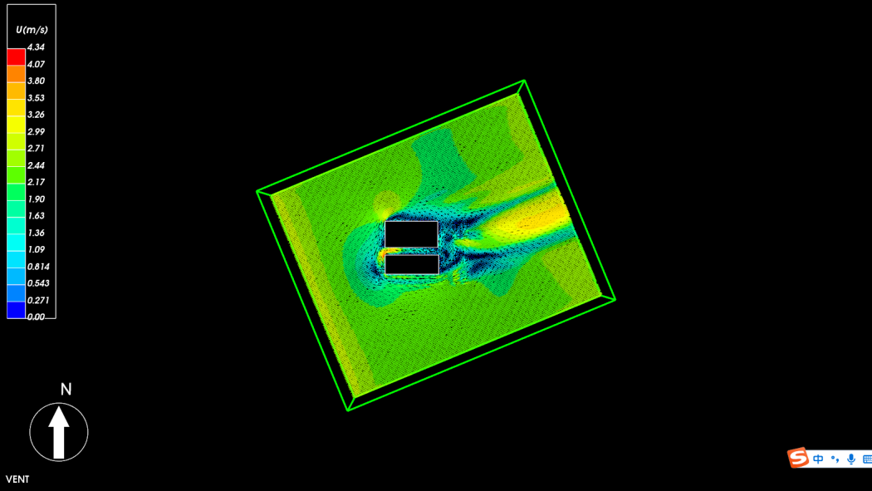
图 11 夏季工况1.5m平面高度处风速矢量示意图
- 夏季工况判断汇总表
指标限值 |  | 实际计算值 | 规范限值
人行区最大风速（m/s） |  | 4.61 | <5.0
风速放大系数 |  | 1.61 | <2.0
建筑迎背风面平均风压压差的最大值（Pa） |  | 7.06 | ≤5.0
判断 | 最大风速判断 | 人行区风速<5.0m/s的面积比例为100.0%，故达到了“建筑周围人行区风速<5.0m/s”的要求。
判断 | 风速放大系数判断 | 风速放大系数为1.61，未达到“室外风速放大系数<2.0”的要求。
判断 | 建筑风压判断 | 建筑的迎背风面平均风压的压差值大于限值，故未达到标准的要求。

- 结论
工况名称 | 季节 | 风速 | 风速放大系数 | 建筑表面压差
冬季工况 | 冬季 | 达标 | 达标 | 未达标
夏季工况 | 夏季 | 达标 | 达标 | 未达标
（1）冬季：
达到了“建筑周围人行区风速<5.0m/s”的要求，达到了“室外风速放大系数<2.0”的要求，得3分。
未达到“建筑迎背风面表面风压差≤5.0Pa的要求，得0分。
（2）夏季、过渡季：
夏季工况达到了“场地内人活动区不出现涡旋或无风区”的要求，过渡季工况达到了“场地内人活动区不出现涡旋或无风区”的要求，得0分。
夏季工况达到了“50.0%以上可开启外窗室内外表面的风压差>0.5Pa”的要求，过渡季工况达到了“50.0%以上可开启外窗室内外表面的风压差>0.5Pa”的要求，得0分。
通过模拟分析，针对《绿色建筑评价标准》GB/T 50378-2014第4.2.6条“场地内风环境有利于室外行走、活动舒适和建筑的自然通风”的评判要求，本项目得分为3分。
- 室内通风
- 标准
（1）绿建标准
《绿色建筑评价标准》GB/T 50378—2014其中8.2.10对建筑的室内自然通风效果的评价规则为：
居住建筑：
按下列 2 项的规则分别评分并累计：
1) 通风开口面积与房间地板面积的比例在夏热冬暖地区达到 10%，在夏热冬冷地区达到 8%，在其他地区达到5%，得10分；
2) 设有明卫，得3分。
公共建筑：
根据在过渡季典型工况下主要功能房间平均自然通风换气次数不小于2次/h 的面积比例，按照下表的规则评分，最高得 13 分。
面积比例 RR | 得分
60%≤RR＜65% | 6
65%≤RR＜70% | 7
70%≤RR＜75% | 8
75%≤RR＜80% | 9
80%≤RR＜85% | 10
85%≤RRR＜90% | 11
90%≤RR＜95% | 12
RR≥95% | 13

（2）通风效果评价标准
《建筑通风效果测试与评价标准》JGJ/T 309—2013中3.2.7提到建筑中人员主要停留房间的气流组织应符合下列规定：
1）人员活动区气流组织应分布均匀，避免漩涡；
2）住宅室内通风应从客厅、卧室和书房等主要房间流向厨房和卫生间等功能性房间；
3）公共建筑应根据不同功能区域合理组织气流，保证人员活动区位于空气较新鲜的位置；
4）室内污染的空气应及时排出；
- 结果分析
依据绿建标准，室内通风关注室内某个水平或者垂直剖面上气流组织分布是否合理，通风开口面积与地面面积比以及换气次数。
气流组织：通常云图用于观察流场中风速和风压的整体分布，而风速矢量图展示气流组织的走向；
通风开口面积与房间地板面积的比例：通过通风开口面积比数据表展示；
换气次数：可通过换气次数表直接获取结果。
（1）气流组织分析

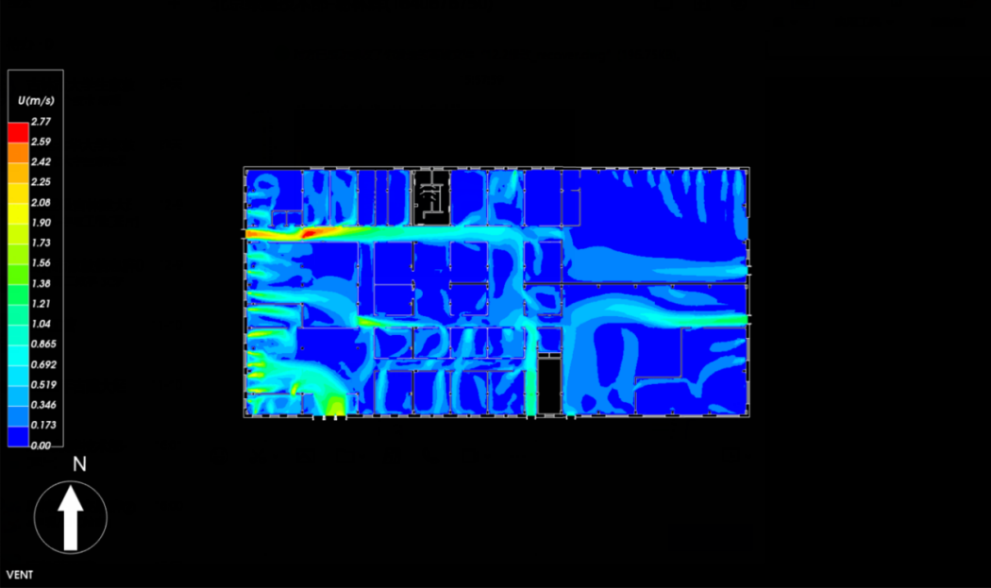
图12人行高度处风速云图

（2）窗户开启比例
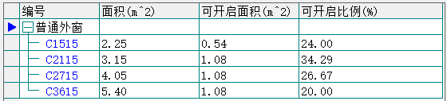
（3）开地比
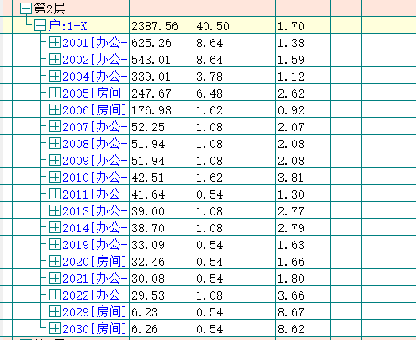
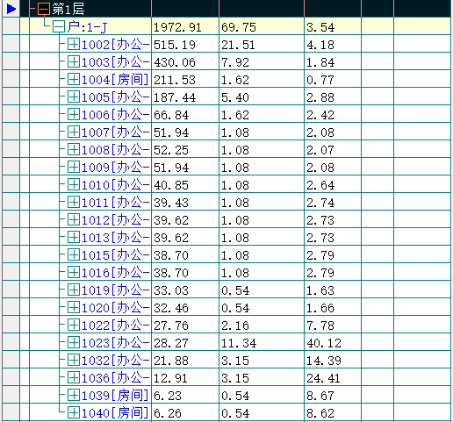

- 结论
结合吉林省长春市内自然通风状况进行模拟，结合本项目室外风环境状况分析得出以下结论：
（1）厂房平面布局和朝向有利于自然通风；
（2）迎风侧有较大面积开口，大部分房间能够通过迎风侧进风气流形成有效气流风速分布在0.12m/s~1.56m/s范围之内，满足人体舒适度要求；背风侧局部区域风速较小。
（3）主要功能房间通风状况良好，空气较新鲜，满足标准中换气次数要求

